Classe de cinquième Séquence 3
Les nuisances sonores : comment protéger mon audition. ?

Projet musical :
- « Le sacre du printemps ; les augures printanières » Stravinsky
- « Cantus in memory of B.Britten » de Arvo Part
- Sons de la nature

- Quelques notions de base sur le son
Le son est produit par une vibration mécanique, il se propage sous forme d’ondes
(à la vitesse de 330m/seconde) qui sont captées par l’oreille et transformées en influx nerveux.
Celui- ci est transmis au cerveau qui le décode et l’analyse.

Les 4 paramètres du son:
- Le temps (durée du son, début du son à fin du son
- La hauteur (son plus ou moins grave ou aigu)
- Le timbre (sonorité en fonction de la matière et de la façon de produire le son)
- L’intensité ou la nuance (son plus ou moins fort)

L’intensité du son :
C’est l’intensité de la vibration :
Le volume sonore
Elle se mesure en décibels( db).

la fréquence du son : hauteur sonore
C’est le nombre d’ondes par seconde
Elle se mesure en Hertz (hz).
Plus le son est aigu, plus la Fréquence est élevée
(plus nombreuses sont les vibrations/s)
Exemple : un son à 440 hertz émet 440 vibrations
par seconde : c’est le « la » du diapason
- Les sons compris entre 20 et 400 Hz sont dits graves.
- Les sons compris entre 400 et 2 000 Hz sont dits médiums.
- Les sons compris entre 2 000 et 20 000 Hz sont dits aigus

Les différentes sortes de son :
Les sons musicaux, la parole, le bruit.

 | Extrait 1 | Extrait 2 | Extrait 3
Agréable
Désagréable
Volume sonore
Consonant ou
dissonant
Calme
Fatiguant
Stressant ou pénible

Massage sonore

Que remarques-tu après le massage sonore ?

Quelles conclusions peux-tu faire ?

Exercice de concentration sur différents son environnants

Que remarques-tu ?

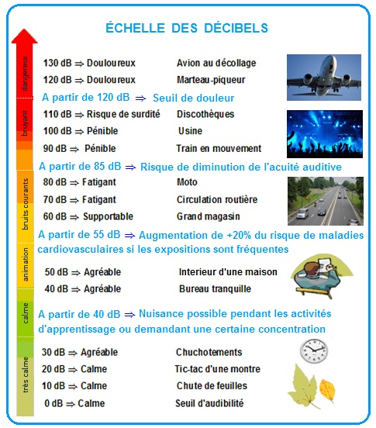
Quelles conclusions peux-tu faire ?

L’échelle des sons

L'échelle des décibels est une échelle logarithmique. Ainsi, 3 décibels supplémentaires correspondent à un doublement du niveau sonore, et 10 décibels multiplient celui-ci par 10. De même, les décibels ne s'additionnent pas : deux machines à laver de niveau sonore de 60 décibels ne font pas un bruit de 120 décibels mais de 63 décibels.

- Comment fonctionne notre oreille ?

L’anatomie de l’oreille :

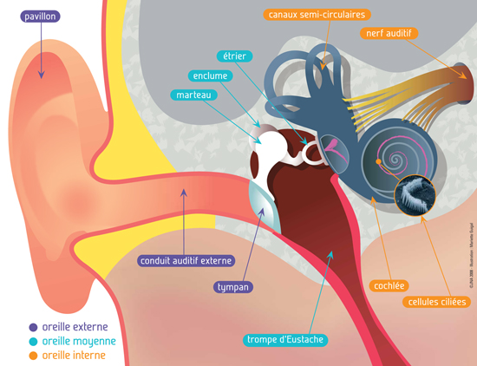

L’oreille est l’organe de perception des sons et du maintien de l’équilibre.
Elle nous permet de communiquer et de percevoir notre environnement.
L’oreille est toujours en alerte.
Elle a un rôle déterminant dans notre capacité à nous situer dans le monde qui nous entoure.

L’oreille externe capte et amplifie. Elle est composée d’un pavillon et du conduit auditif. Elle capte les ondes sonores et les transmet vers le tympan.

L’oreille moyenne amplifie également. C’est une cavité remplie d’air comprenant 3 osselets : le marteau, l’enclume et l’étrier qui transmettent en l’amplifiant la vibration du tympan à l’oreille interne à la manière d’un levier.

L’oreille interne, elle, décode. Elle comprend : - la cochlée : organe de l’ouïe
- le vestibule : organe de l’équilibre.
La cochlée prend la forme d’une coquille d’escargot. Elle est remplie d’un liquide dans lequel baignent environ 15 000 cellules cillées. L’onde sonore est transmise au liquide de la cochlée et anime les cellules cillées qui la tapissent. Chacune de ces cellules est spécialisée dans la réception d’une fréquence et la transmet au cerveau par le nerf auditif. Chaque cellule est responsable d’une fréquence. L’oreille est capable de distinguer environ 15 000 fréquences différentes. Les cellules cillées qui reçoivent les fréquences aigües sont disposées à la base de la cochlée. Celles qui décodent les fréquences graves se trouvent au sommet

- Travail autour de La compression du son.

Comparaison de deux fichiers audio : l’un original et l’autre compressé.
Que remarques-tu ?

Ecoute de deux versions d’une même chanson à deux dates différentes.
Que remarques-tu ?

- Quand la musique menace notre audition

La musique est avant tout un plaisir, mais comme les autres sons, elle peut aussi devenir un danger si on l’écoute trop longtemps à un volume trop élevé. Des études nationales et internationales soulignent le risque d’augmentation des déficits auditifs chez les jeunes.

Une écoute quotidienne du baladeur à volume élevé peut provoquer des troubles auditifs durables. Nous utilisons de plus en plus jeunes les lecteurs type MP3 et les téléchargements de la musique sur Internet.
L’écoute peut donc se faire sur de très longues durées. Plusieurs études récentes* montrent que les jeunes qui écoutent le plus longtemps leur baladeur sont aussi ceux qui l’écoutent le plus fort. En outre, la musique compressée n’offre pas de périodes de repos pour l’oreille.

* (Rozec, 2009, Epstein M., Marozean J., Cleveland S., 2010 Kähäriet al, 2011)

À la sortie d’un concert, une perte d’audition, des bourdonnements ou des sifflements (acouphènes) peuvent apparaître. Ils doivent être identifiés comme les premiers signes d’alerte. Si ces symptômes persistent après une nuit de sommeil, on doit impérativement consulter un ORL ou un service d’urgences hospitalières pour éviter la destruction définitive des cellules ciliées.
Des précautions simples pour les utilisateurs
de baladeurs

> Éviter l’écoute à plein volume.

> Ne pas écouter plus d’une heure par jour à volume moyen.

> Utiliser les écouteurs vendus avec l’appareil, ils garantissent un volume sonore maximum de 100 dB. (SPL)

> Ne pas s’endormir avec le lecteur MP3 sur les oreilles (1/3 des collégiens le font plusieurs fois par semaine). (Rozec, 2011)

> Préférer un casque aux écouteurs Intra auriculaires. Pour les musiciens, un audioprothésiste pourra proposer des bouchons d’oreilles moulés aux dimensions de leurs conduits auditifs .
(voir site www.agi-son.org).

Des précautions simples pour écouter sans risque en concert et en discothèque

> S’éloigner des haut-parleurs.

> S’accorder des pauses (30 minutes toutes les 2 heures).

> Porter des bouchons d’oreilles.

> Sur plus de 5000 lycéens de classe de seconde, 1 jeune sur 7 a déjà amputé son capital auditif de 20 décibels à l’âge de 17 ans autrement dit son oreille a vieilli prématurément : elle a déjà 50 ans.
(Étude IUMT/CIDB menée dans la région Rhône-Alpes, 1994, 1999)

> Une étude de perception auprès de 2056 lycéens montre que 85 % des élèves écoutent leur baladeur tous les jours ou plusieurs fois par semaine et 79 % le font plus d’une heure par jour (dont 27 % plus de 4 heures). 37 % d’entre eux ont ressenti des acouphènes après une exposition aux musiques amplifiées.
(CIDB, BRUITPARIF, RIF, CNAM, 01dB, 2009)

